**DISTINCT只能放在SELECT和要查询的字段之间。**

**DISTINCT是一个独立的关键字，它是对查询的多个字段的整体起作用，而不是针对某单个字段。**

id是自增、主键，其他字段是一般字段。

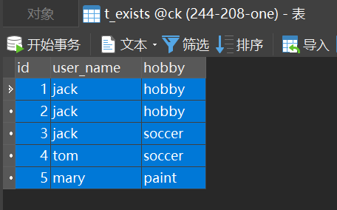

SELECT DISTINCT user_name FROM t_exists;

或

SELECT DISTINCT(user_name) FROM t_exists;（不建议这样写，有些版本的MySQL这样写报错）

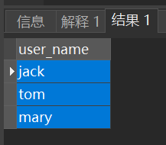

SELECT DISTINCT user_name,hobby FROM t_exists;

或

SELECT DISTINCT(user_name),hobby FROM t_exists;（不建议这样写，有些版本的MySQL这样写报错）

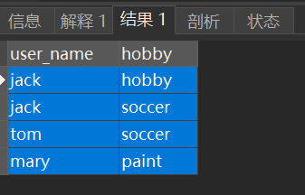

**因此可见，DISTINCT是一个独立的关键字，它是对查询的多个字段的整体起作用，而不是针对某单个字段。**

（完）